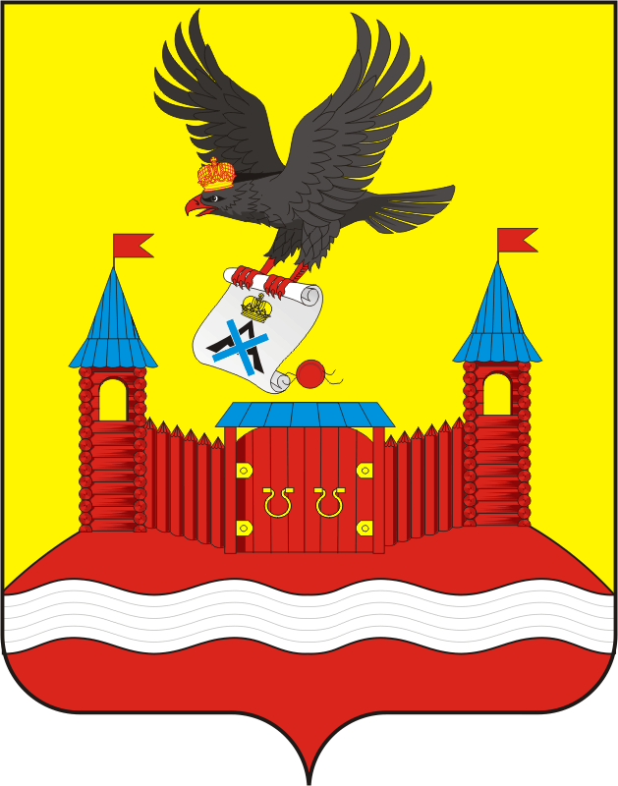

СОВЕТ ДЕПУТАТОВ муниципального образования НОВОЧЕРКАССКИЙ сельсовет Саракташского района оренбургской области
третий созыв

РЕШЕНИЕ
тридцать второго заседания Совета депутатов
Новочеркасского сельсовета третьего созыва

19.12.2018 с. Новочеркасск № 134

О бюджете муниципального образования Новочеркасский сельсовет Саракташского района Оренбургской области на 2019 год
и плановый период 2020-2021 г.г.

Рассмотрев основные параметры местного бюджета на 2019 год и плановый период 2020-2021 г.г.

Совет депутатов Новочеркасского сельсовета
РЕШИЛ:
1. Утвердить основные характеристики местного бюджета на 2019 год и плановый период 2020-2021 г.г.:
1) общий объем доходов местного бюджета на 2019 г. в сумме 14 927 088 рублей; на 2020г. в сумме 13 956 300 рублей; на 2021 г. в сумме 14 181 800 рублей;
2) общий объем расходов местного бюджета на 2019г. в сумме 14 927 088 рублей; на 2020г. в сумме 13 956 300 рублей; на 2021 г. в сумме 14 181 800 рублей;
3) дефицит местного бюджета на 2019г. в сумме 0,00 рублей; и на плановый период 2020-2021 г.г. в сумме 0,00 рублей.
4) верхний предел муниципального внутреннего долга 0,00 сельсовета на 1 января 2020 года в сумме 0,00 рублей, в том числе по муниципальным гарантиям на 1 января 2019 года в сумме 0,00 рублей.
2 Утвердить источники внутреннего финансирования дефицита местного бюджета на 2019 год и плановый период 2020-2021 г.г. согласно приложению 1 к настоящему решению.
3. Бюджетные ассигнования на исполнение публичных нормативных обязательств не планируются.
4. Утвердить перечень главных распорядителей средств местного бюджета на 2019 год и плановый период 2020-2021 г.г. согласно приложению 2.
5. Утвердить перечень главных администраторов (администраторов) доходов местного бюджета на 2019 год и плановый период 2020-2021 г.г. согласно приложению 3.
6.Утвердить перечень главных администраторов источников финансирования дефицита местного бюджета на 2019 год и плановый период 2020-2021 г.г. согласно приложению 4.
7. Учесть поступление доходов в местный бюджет на 2019 год и плановый период 2020-2021 г.г. согласно приложению 5.
8. Утвердить распределение бюджетных ассигнований местного бюджета на 2019 год и плановый период 2020-2021 г.г. по разделам и подразделам расходов классификации расходов бюджетов согласно приложению 6.
9. Утвердить распределение бюджетных ассигнований из местного бюджета на 2019 год и плановый период 2020-2021 г.г. по разделам, подразделам, целевым статьям и видам расходов классификации расходов бюджетов согласно приложению 7.
10. Утвердить ведомственную структуру расходов местного бюджета на 2019 год и плановый период 2020 - 2021 г.г. согласно приложению 8.
11. Привлечение бюджетных кредитов от кредитных организаций в 2019 году и плановом периоде на 2020-2021 г.г. не планируется.
12. Администрация Новочеркасского сельсовета не вправе принимать решения, приводящие к увеличению в 2019 году численности муниципальных служащих и работников казенных учреждений.
13. Настоящее решение вступает в силу с 1 января 2019 года.
14. Контроль за исполнением данного решения возложить на постоянную комиссию по бюджетной, налоговой и финансовой политике, собственности и экономическим вопросам, торговле и быту (Закирова Р.Г.)
15. Настоящее решение подлежит обнародованию не позднее 10 дней после его подписания и размещению на официальном сайте муниципального образования Новочеркасский сельсовет Саракташского района Оренбургской области в сети «Интернет».

Председатель Совета депутатов сельсовета,
Глава муниципального образования
Новочеркасский сельсовет Н.Ф.Суюндуков

Разослано: орготделу администрации района, прокуратуре, финансовый отдел администрации Саракташского района, бухгалтерии.

